Fürbitte – Mit Gesang und Klangschale

Guter Gott,
du hast uns bei unserer Taufe bei unserem Namen gerufen.
Du gibst uns einen Platz an deiner Seite.
Dafür danken wir dir.
Wir vertrauen darauf,
dass du nicht nur uns, sondern alle Menschen rufst,
du sie als dein Eigentum begleiten und schützen willst.

Kehrvers „Du bist da für mich...“
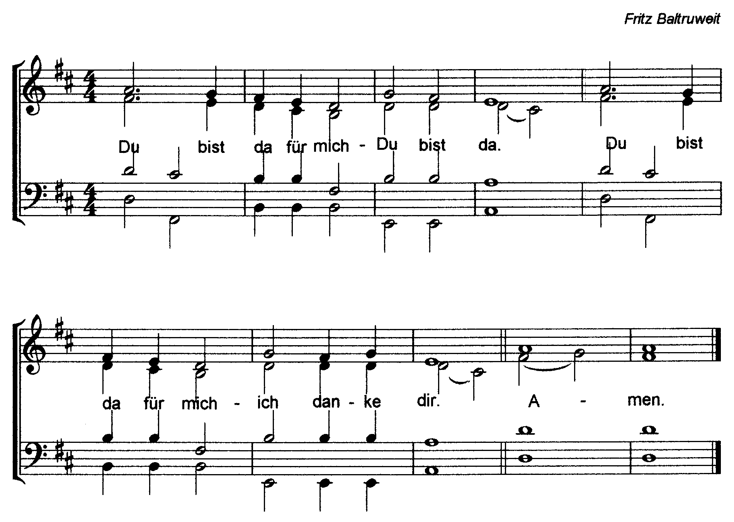

Wir vertrauen dir all diejenigen an,
die auf deinen Ruf ganz besonders angewiesen sind,
die sich danach sehnen,
dass jemand ihren Namen nennt
und sie nicht vergisst:

Die Einsamen, um die herum alle Stimmen verstummt sind.

Eine Klangschale wird angeschlagen – Stille

Die Zerstrittenen, die keine guten Worte füreinander mehr hören können.

Eine Klangschale wird angeschlagen – Stille

Die Kranken, die sich nach einer hoffnungsvollen Stimme sehnen.

Eine Klangschale wird angeschlagen – Stille

Die Opfer von Krieg und Gewalt, deren Namen niemand kennt und nennt.

Eine Klangschale wird angeschlagen – Stille

Die Verantwortlichen in unserer Welt,
in unserem Land,
in unserer Kirche,
die auf einen richtungsweisenden Ruf warten.

Eine Klangschale wird angeschlagen – Stille

Die Menschen, die wir vor dir nennen.

Eine Klangschale wird angeschlagen – Stille

Gott,
du rufst uns bei unserem Namen
und wir rufen zu dir,
nennen deinen Namen,
den wir von Jesus Christus gelernt haben.

Kehrvers „Du bist da für mich...“

Gemeinsam beten wir:

Vaterunser

Autor: Fritz Baltruweit.

